Examen de Unidad 5, PRESA.
Grado 3^{ro}. - Prof. Ramona Rodríguez - 01/05/ 2020
Nombre y Apellido: _____________________________________ EA: ______________
Fecha: ______________ Puntaje: _____ / 70 pts.

- Define presa según lo investigado (6pts).

- Identifique cada presa y coloque su nombre (8pts).
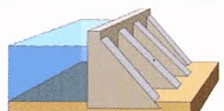

1._______________________ 2____________________

3.________________________ 4.____________________

- En la siguiente imagen identifique las partes de la un presa y coloque su nombre debajo. (4pts).

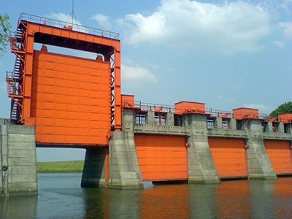
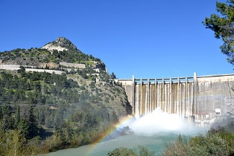
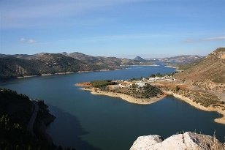
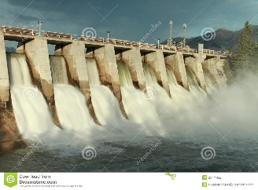 _____________ ______________ _____________ ______________

- Defina 2 partes de una presa (6pts).

1.

2.

- Mencione 4 funciones que se le da a una presa después que se construye (8pts).
1.
2.
3.
4.

- Define cerrada o boquilla. (6pts).

- ¿Cuál es la utilidad de las curvas de nivel? (6pts).

- Identifique un terreno con curvas de nivel y pegue la imagen. (6pts).

- Defina que son las curvas de nivel. (6pts).

- En la curva de nivel cuando su numeración es cero que entiende usted que está representando esta numeración, una pendiente o una planicie (Valle). Justifica tu respuesta. (6pts).

- Imaginas que estas construyendo una presa y observas el impacto ambiental que esta provoca en el medio ambiente, trata de mencionar 2 producido por su construcción. (8pts).
1
2

